​​របៀបប្រើប្រាស់ Admin For PPIU

១)​ ដើម្បីចូលទៅកាន់​​ Admin For PPIU

- Open Browser ហើយ​ចូលទៅកាន់ [www.ppiu.edu.kh/index/adminlogin](http://www.ppiu.edu.kh/index/adminlogin)

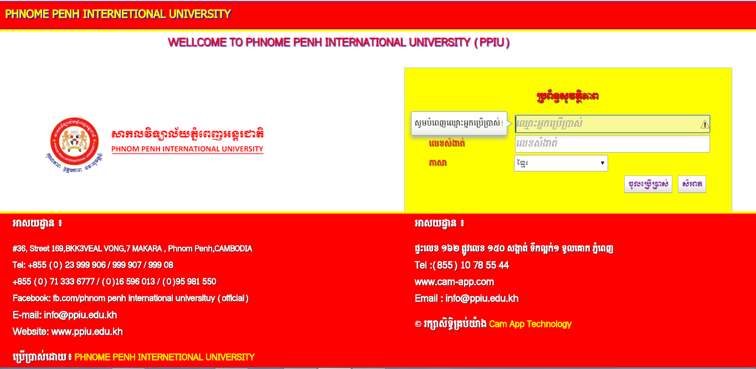

ចុចចូលប្រើប្រាស់

សូមបំពេញឈោ្មះអ្នកប្រើប្រាស់

សូមបំពេញពាក្យសំងាត់

* បន្ទាប់មកបើ បំពេញឈោ្មះអ្នកប្រើប្រាស់​ និង​​​ បំពេញពាក្យសំងាត់ ត្រឹមត្រូវនោះបង្ហាញដូចខាងក្រោម

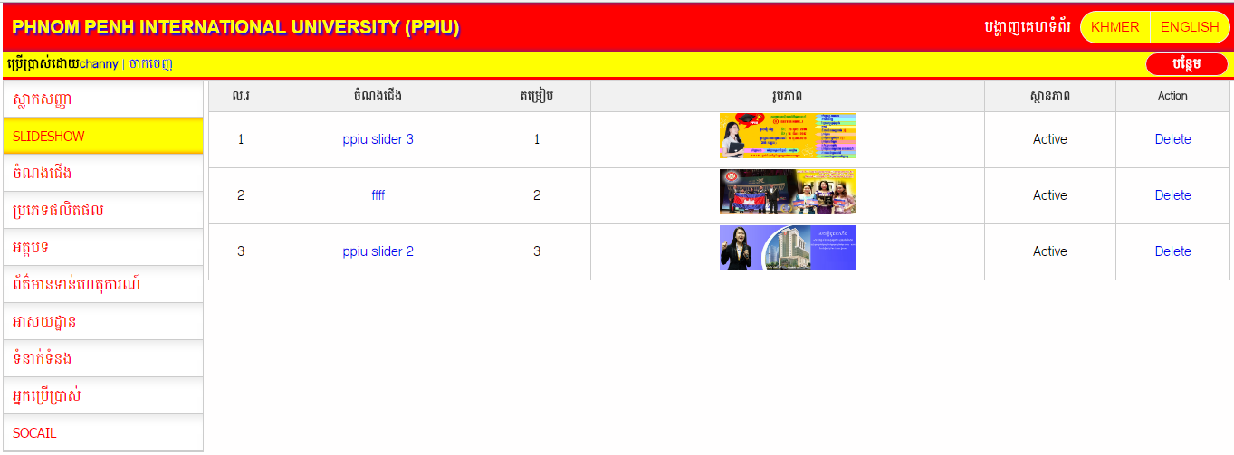

2) ដើម្បីធ្វើការផ្លាស់ប្តូរ Logo 

ចុចលើស្លាកសញ្ញា

​ បន្ទាប់មកនិងបង្ហាញដូចខាងក្រោម

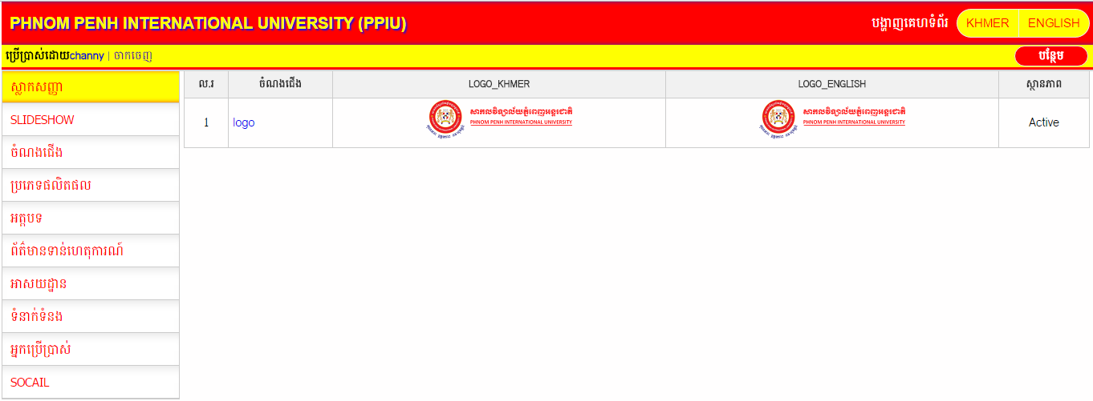

​​​ចុចពី​លើTitleបង្ហាញដូចខាងក្រោម្តូរងក្រោម

បន្ទាប់មកនិងបង្ហាញដូចខាងក្រោម

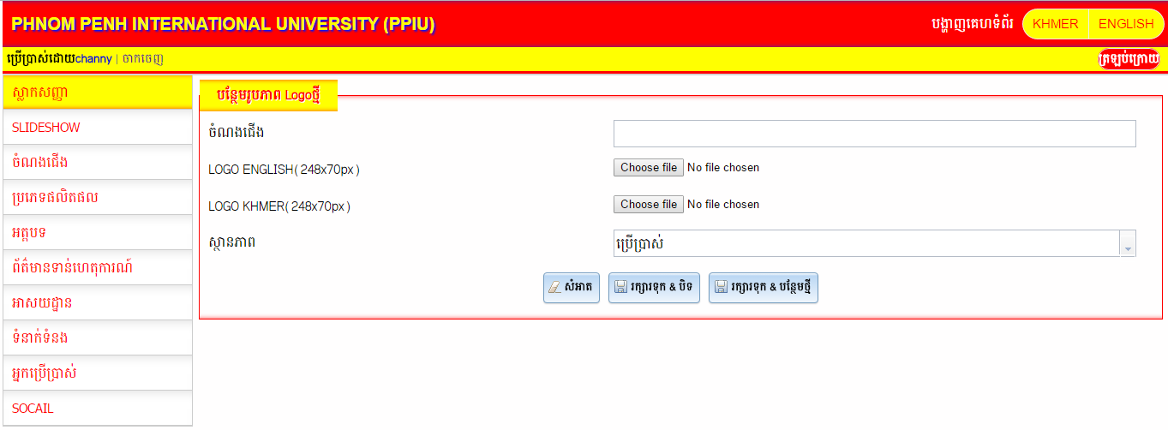

បញ្ចាក់​​: រូបLOGO ត្រូវមានទំហំ 370px X 100px

ចុចរក្សាទុក

រូបLOGO​អង់គ្លេស

រូបLOGO ខ្មែរ

បំពេញចំណងជើង

3) ដើម្បីធ្វើការផ្លាស់ប្តូរ IMAGES SLIDER

+ Edit And Delete

បើចង់បន្ថែម SLIDE



ចុចលើ​ Delete បើចង់លុប

ចុចលើ TITLE មួយណាដែលចង់​ Edit

ចុចលើ SLIDESHOW

+ បើ បន្ថែម ឬ កែប្រែ​ និងបង្ហាញដូចខាងក្រោម

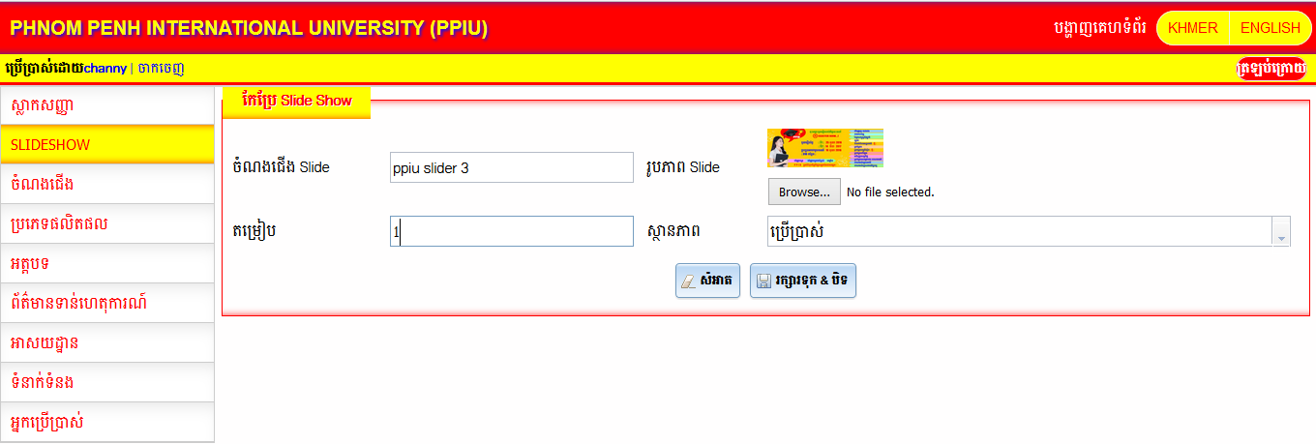

បញ្ចាក់​រូបភាព ​SLIDE ត្រូវ មានទំហំ​ 1140px X 380px

ចុចរក្សាទុក

ជ្រើសរើស Image ឬ​ ផ្លាស់ប្តូរ

បំពេញចំណងជើង​ ​ឬ ផ្លាស់ប្តូរ

4) ដើម្បីធ្វើការផ្លាស់ប្តូរ MENU

បើចង់បន្ថែមMenu

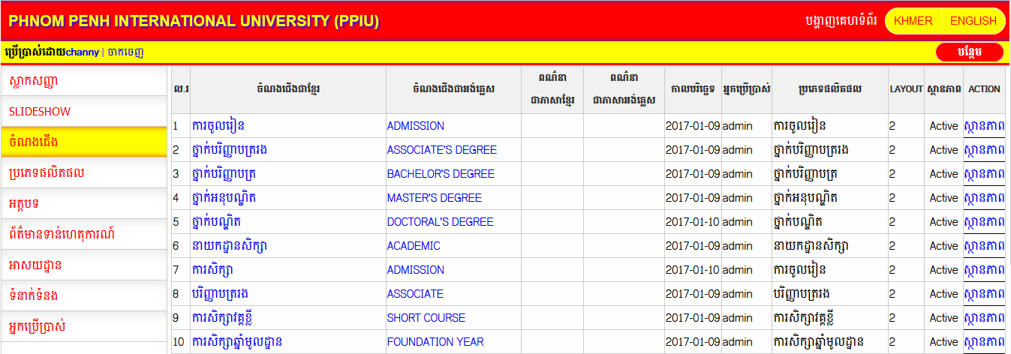

ចុចលើចំណងជើងមួយណាដែលចង់ធ្វើការផ្លាស់ប្តូរ

ចុចលើចំណងជើង

+ បើ បន្ថែម ឬ កែប្រែ​ និងបង្ហាញដូចខាងក្រោម

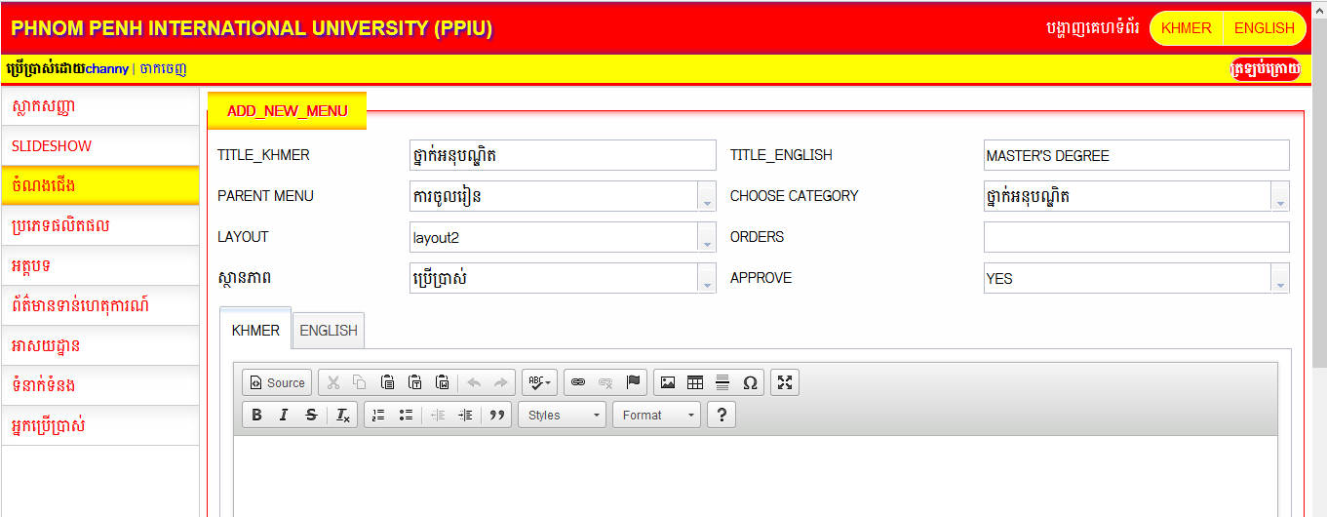

ជ្រើសរើស Category​ ដែល Menu Link ទៅកាន់​ឬផ្លាស់ប្តូរ

ជ្រើសរើសបើចង់ដាក់វាជា Sub Menu មួយណាឬផ្លាស់ប្តូរ

បំពេញចំណងជើងជាខ្មែរ​​ ឬផាស់ប្តូ​រសើស

បំពេញចំណងជើងជាអង្គគ្លេសឬផាស់ប្តូរ

5) ដើម្បីធ្វើការផ្លាស់ប្តូរ Category

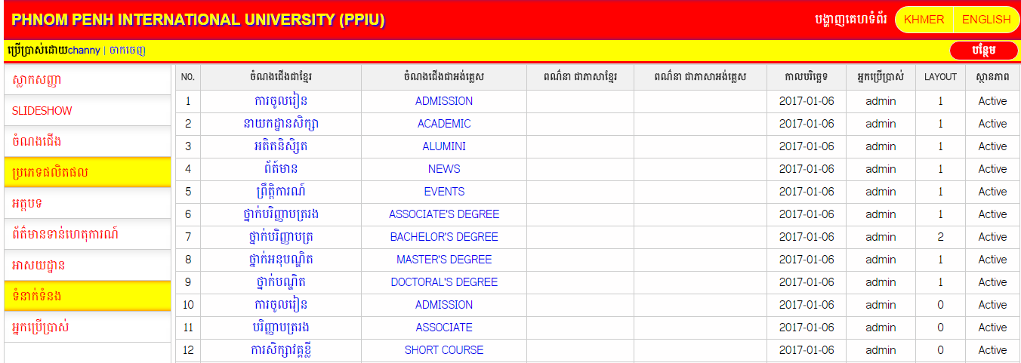

បើចង់បន្ថែម Category

ចុចលើចំណងជើងមួយណាដែលចង់ធ្វើការផ្លាស់ប្តូរ

ចុចប្រភេទ

+ បើ បន្ថែម ឬ កែប្រែ​ និងបង្ហាញដូចខាងក្រោម

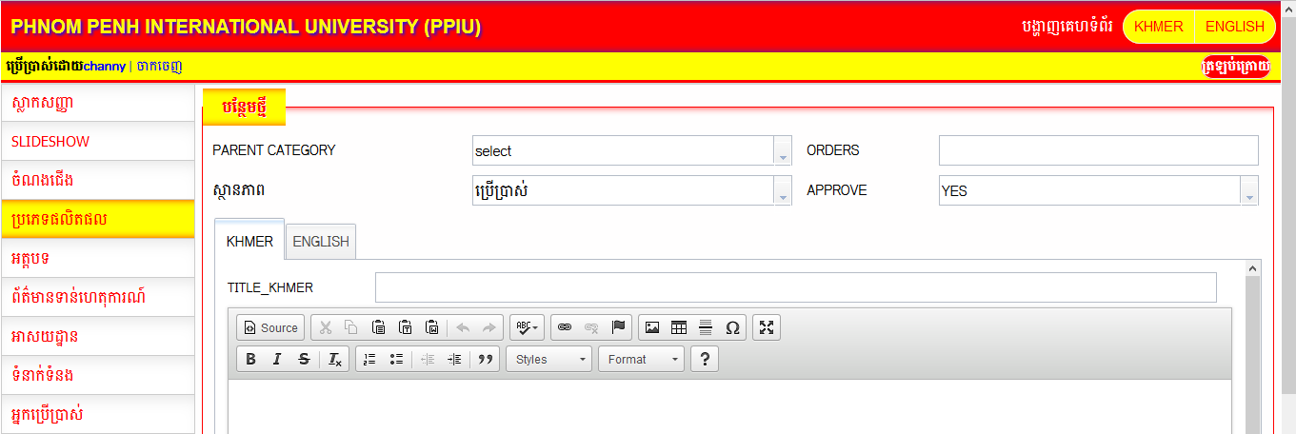

ជ្រើសរើសភាសា

បំពេញចំណងជើង ឬផាស់ប្តូ

6) ដើម្បីធ្វើការផ្លាស់ប្តូរ អត្ថបទ

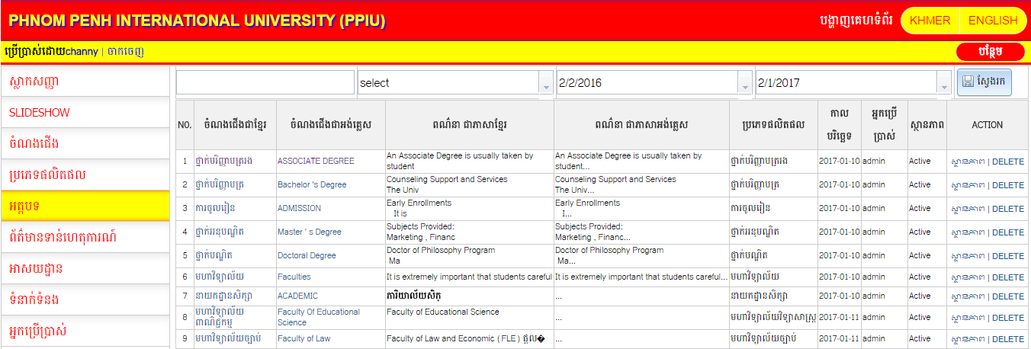

ចុចលើ Delete ចង់លុប

ចុចលើស្ថានភាពបើចង់អោយបង្ហាញឬអត់ឬអ

ចុចលើចំណងជើងមួយណាដែលចង់ធ្វើការផ្លាស់ប្តូរ

បើចង់បន្ថែម អត្ថបទ

ចុចលើអត្ថបទ

+ បើ បន្ថែម ឬ កែប្រែ​ និងបង្ហាញដូចខាងក្រោម

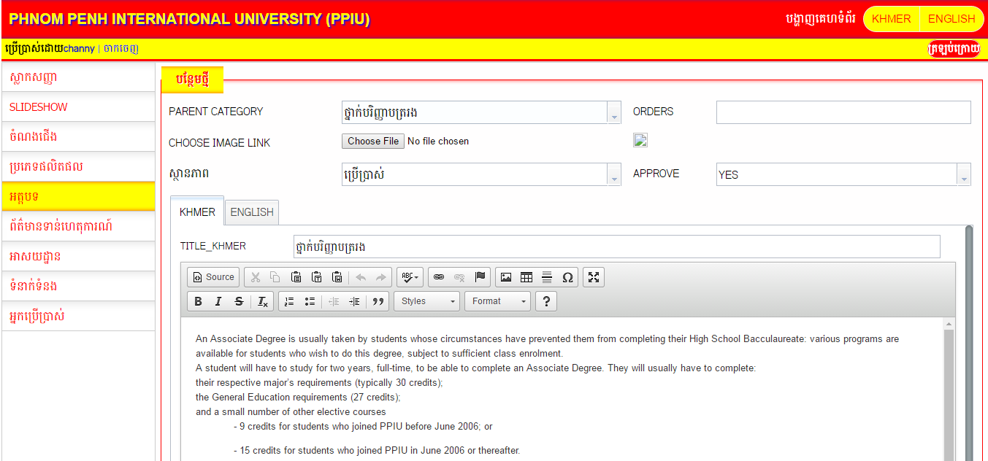

បំពេញ Descriptions

បំពេញចំណងជើង ឬផាស់ប្តូ

ជ្រើសរើសភាសា

ជ្រើសរើស Image បើត្រូវការ

ជ្រើសរើស Category

7) ដើម្បីធ្វើការផ្លាស់ប្តូរ Braking News

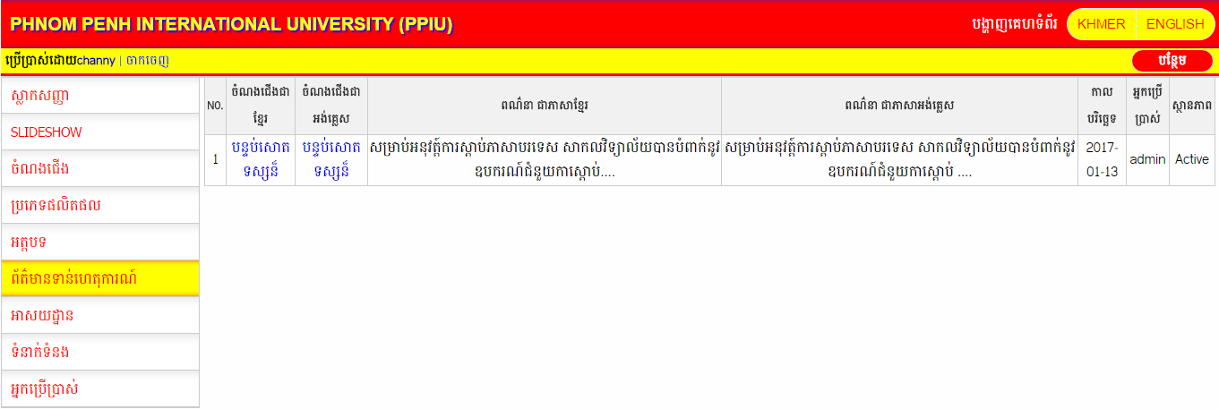

ចុចលើចំណងជើង ដើម្បីធ្វើការផ្លាស់ប្តូរ

ចុចលើពត៏មានទាន់ហេតុការណ៍

+ បើ កែប្រែ​ និងបង្ហាញដូចខាងក្រោម

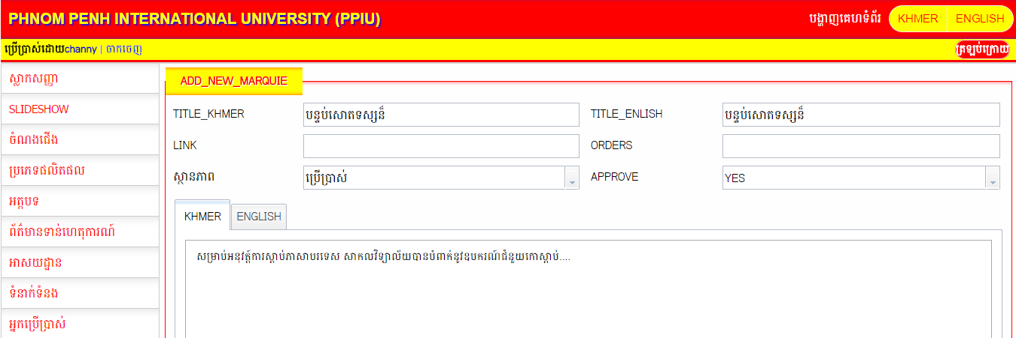

បញ្ជាក់ ពេល​បំពេញ Braking News​ មិនត្រូវមាន​Enter

បំពេញ Braking News

ជ្រើសរើសភាសា

បំពេញចំណងជើងជាភាសាអង់គ្លេស

ង

បំពេញចំណងជើងជាភាសាខ្មែរសរ

8 ) ដើម្បីធ្វើការផ្លាស់ប្តូរ អាសយដ្ឋាន

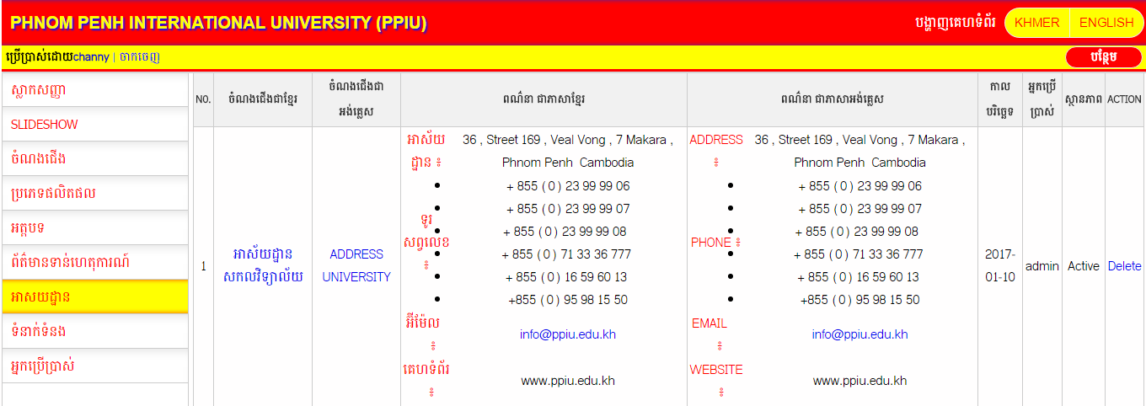

ចុចលើចំណងជើង ដើម្បីធ្វើការផ្លាស់ប្តូរ

ចុចលើអាសយដ្ឋានហេតុការណ៍

+ បើ កែប្រែ​ និងបង្ហាញដូចខាងក្រោម

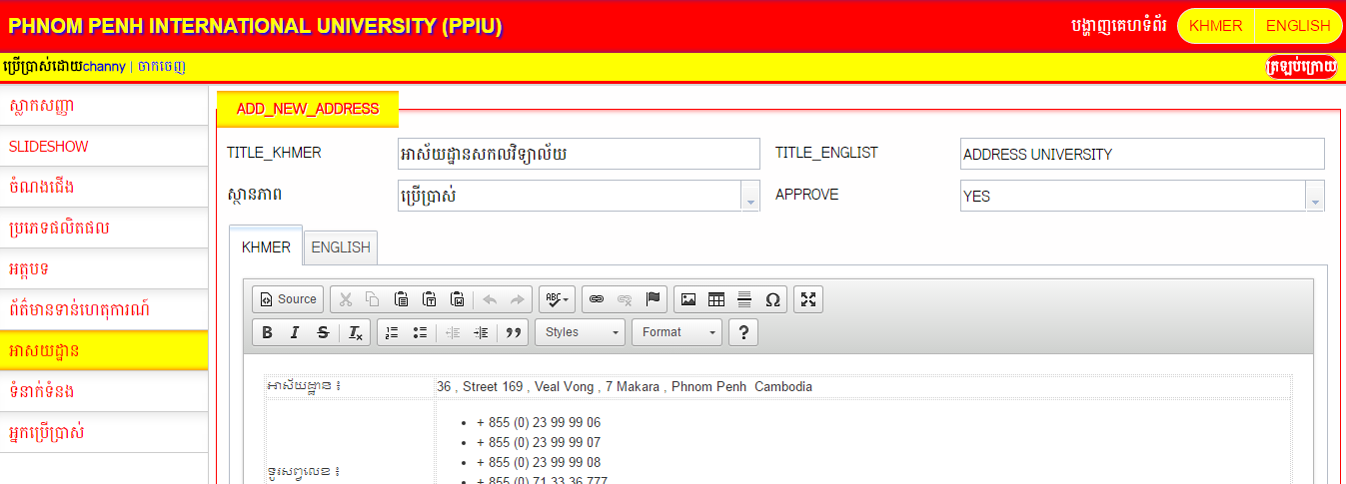

បំពេញអាសយដ្ឋាន

ជ្រើសរើសភាសា

បំពេញចំណងជើងជាភាសាអង់គ្លេស់

បំពេញចំណងជើងជាភាសាខ្មែរសរ

9) ដើម្បីធ្វើការផ្លាស់ប្តូរ ទំនាក់ទំនង

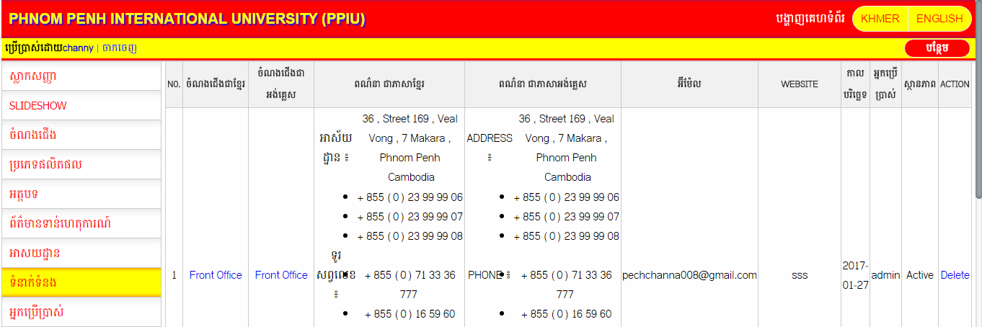

ចុចលើបើ Delete ចង់លុប

ចុចលើចំណងជើងមួយណាដែលចង់ធ្វើការផ្លាស់ប្តូរ

បើចង់បន្ថែម ​ទំនាក់ទំនង

ចុចលើទំនាក់ទំនង

+ បើ បន្ថែម ឬ កែប្រែ​ និងបង្ហាញដូចខាងក្រោម

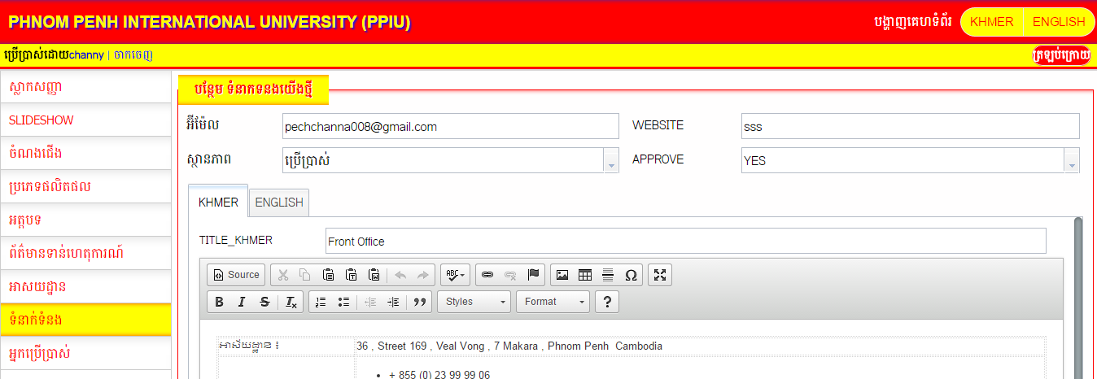

បំពេញអាសយដ្ឋាន

បំពេញចំណងជើង

ជ្រើសរើសភាសា

បំពេញ Website

បំពេញ Email

១០) ដើម្បីធ្វើការកំណត់សិទ្ធ អោយ​​អ្នកប្រើប្រាស់

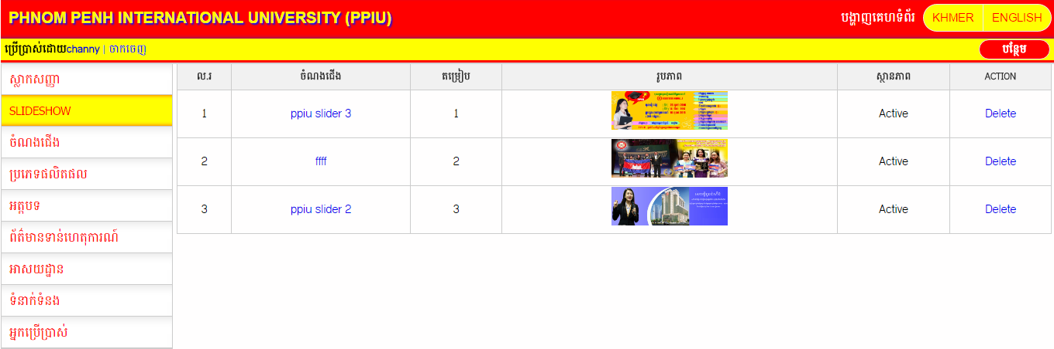

ចុចលើអ្នកប្រើប្រាស់

11) ដើម្បីធ្វើការបង្កើត អ្នកប្រើប្រាស់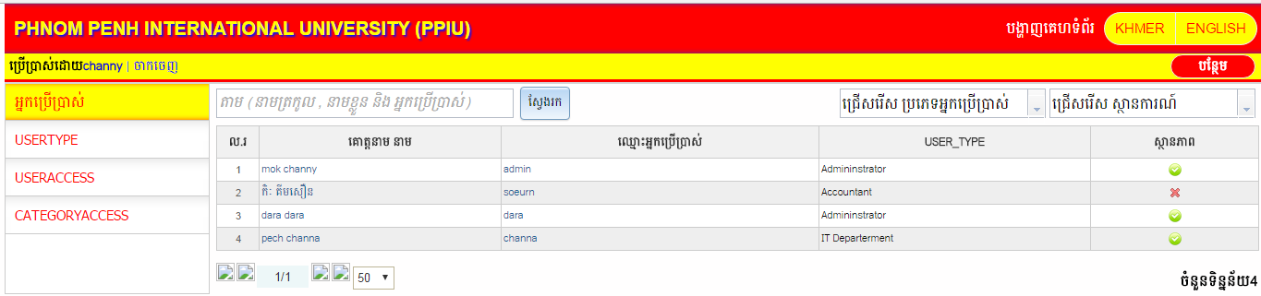

ចុចលើចំណងជើងមួយណាដែលចង់ធ្វើការផ្លាស់ប្តូរ

បើចង់បន្ថែមអ្នកប្រើប្រាស់

ចុចលើអ្នកប្រើប្រាស់

+ បើ បន្ថែម ឬ កែប្រែ​ និងបង្ហាញដូចខាងក្រោម

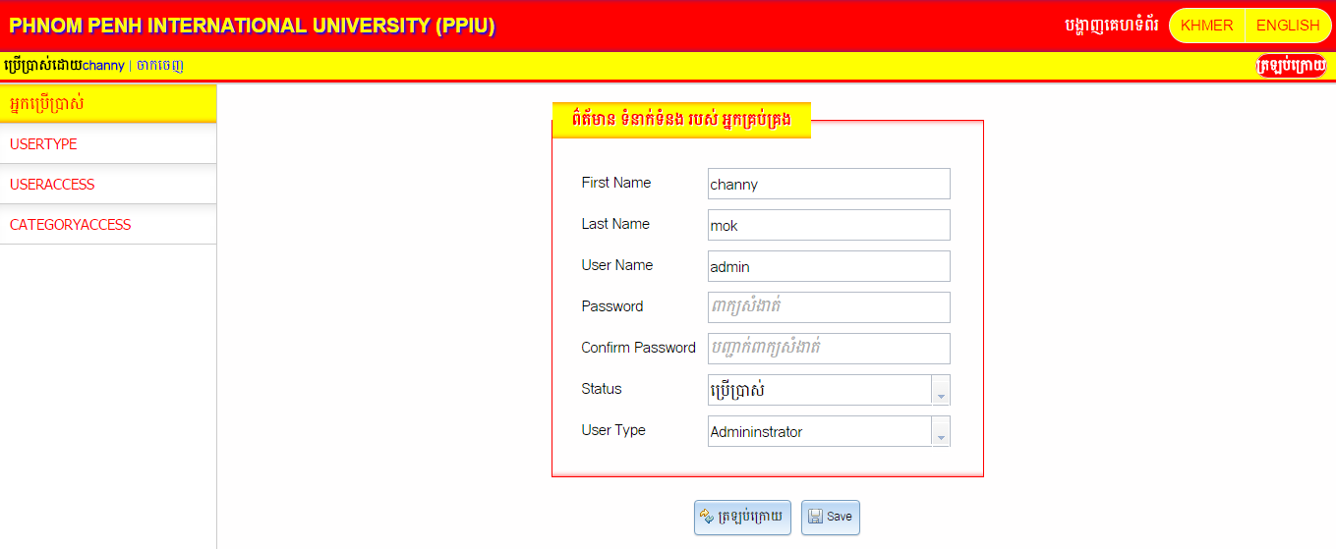

ជ្រើសរើស​ Usertype

11) ដើម្បីធ្វើការបង្កើត ប្រភេទអ្នកប្រើប្រាស់

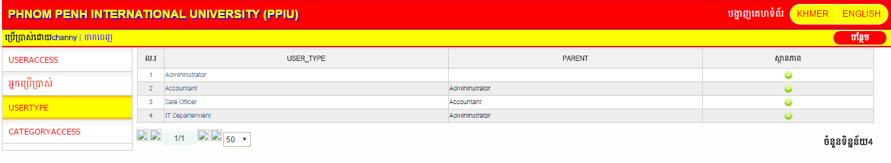

ចុចលើចំណងជើងមួយណាដែលចង់ធ្វើការផ្លាស់ប្តូរ

បើចង់បន្ថែមUserType

ចុចលើ ​Usertype

+ បើ បន្ថែម ឬ កែប្រែ​ និងបង្ហាញដូចខាងក្រោម

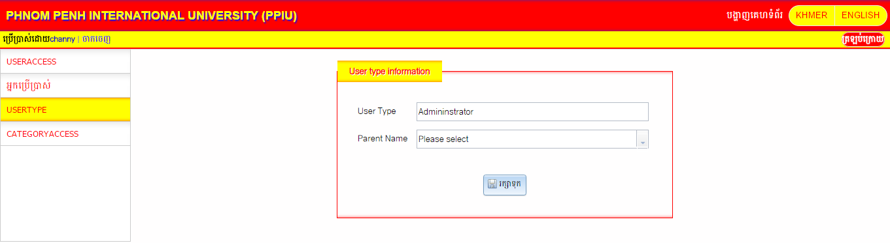

ជ្រើសរើស Parent Name

បំពេញ ប្រភេទអ្នកប្រើប្រាស់

1២) ដើម្បីធ្វើការផ្តល់សិទ្ធអោយ ប្រភេទអ្នកប្រើប្រាស់

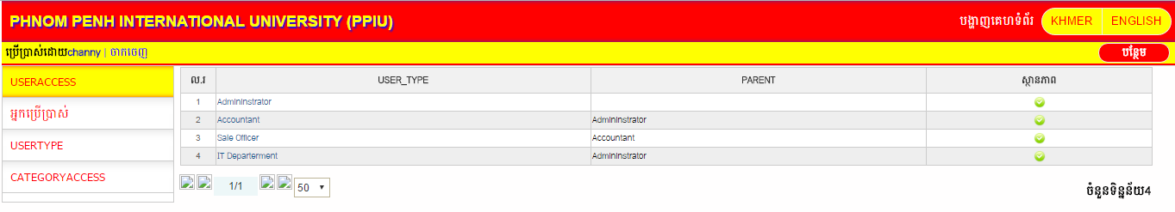

ចុចលើ UserType មួយណាដែលចង់ធ្វើការផ្តល់សិទ្ធអោយ

ចុចលើ UserAccess

+ បង្ហាញ​ដូចរូបខាងក្រោម​

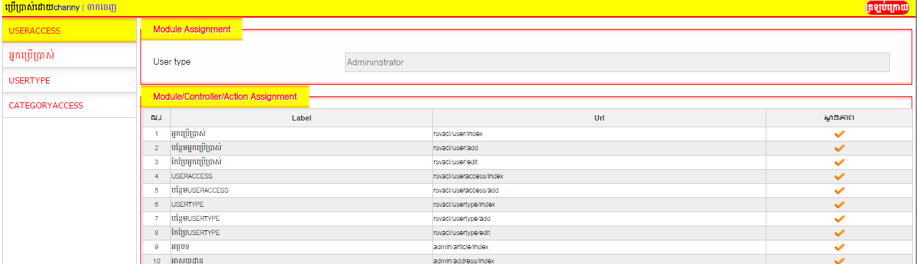

ចុច Tick បើចង់ផ្តល់អោយអាចប្រើបាន

1២) ដើម្បីធ្វើការផ្តល់សិទ្ធអោយ អ្នកប្រើប្រាស់​ មានសិទ្ធ Post អត្ថបទចូលទៅកាន់ Category ណាមួយ

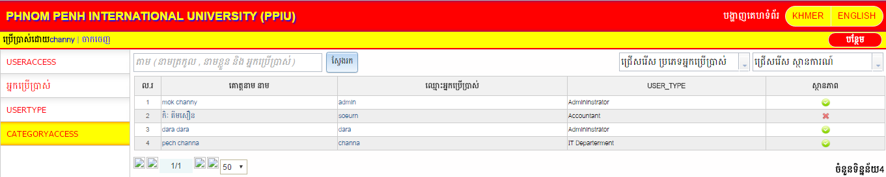

ចុចលើអ្នកប្រើប្រាស់ណាមួយដែលចង់ផ្តល់សិទ្ធអោយ

ចុចលើCategoryAccess

+ បង្ហាញ​ដូចរូបខាងក្រោម​

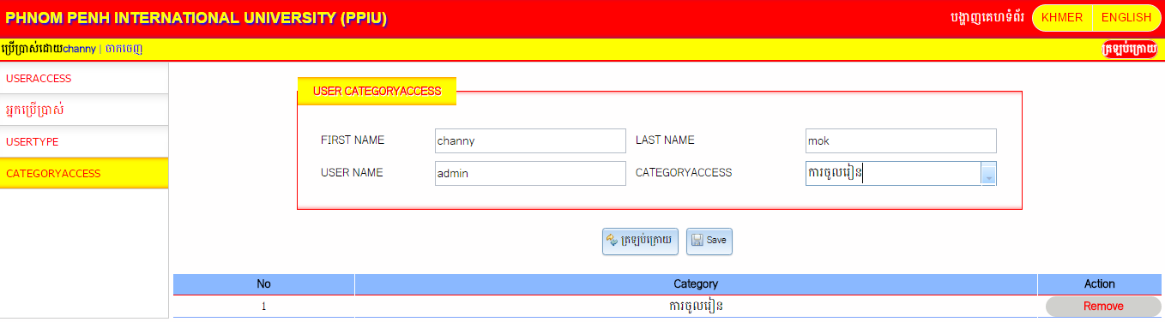

ចុច Remove បើចង់ដកសិទ្ធវិញ

ជ្រើសរើស Category ដែលចង់ផ្តល់អោយអាចប្រើបាន